PRVNÍ SMĚNA · RYCHLÝ NÁVOD
Kristýna Dvořáková
Pondělí 17. 8. 2026 · Fiat Doblo 5AP9000 · OLVEND 1.9
NEJDŮLEŽITĚJŠÍ | Aplikace tě vede krok za krokem. Nic nepřeskakuj a nepotvrzuj krok, který jsi fyzicky neudělala.

Celá směna v 10 krocích
 | KROK | HOTOVO
1 | Otevřít OLVEND a přečíst všechny denní pokyny. | □
2 | Ve Skladu převzít zboží, které nachystal skladník. | □
3 | Zkontrolovat kusy a potvrdit převzetí vychystaného zboží. | □
4 | Udělat ranní nakládku baget a potvrdit skutečné množství i expirace. | □
5 | Vybrat Fiat Doblo 5AP9000 a zapsat skutečný počáteční stav km. | □
6 | Zahájit směnu a otevřít Trasu. | □
7 | Jet zastávky v pořadí aplikace; nejetí zastávky pouze přes žádost. | □
8 | U každého automatu dokončit všechny kroky a teprve potom odjet. | □
9 | Po návratu vyložit vratky/odpisy podle aplikace. | □
10 | Zapsat konečný stav km a ukončit směnu. | □
KDYŽ SI NEJSI JISTÁ | Zastav práci, nic nehádej a zavolej vedoucímu. Chybný údaj nepotvrzuj jen proto, abys mohla pokračovat.

1. Nejdřív pokyny a převzetí směny
Toto udělej ještě před odjezdem ze skladu.
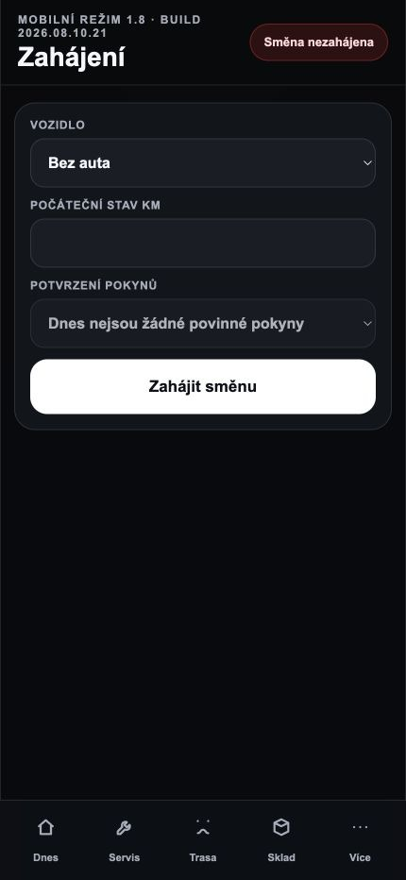 | 1. Přečti denní pokyny  Pokyn otevři, přečti celý a potvrď až tehdy, když mu rozumíš.  2. Vyber správné auto  Pro zítřek zvol Fiat Doblo · SPZ 5AP9000.  3. Zapiš start km  Opiš skutečný stav přímo z tachometru. Nezaokrouhluj a neodhaduj.  4. Zahaj směnu  Tlačítko použij až po převzetí vychystaného zboží a ranní nakládce.
POZOR | Denní pokyn může blokovat zahájení směny. Není to chyba aplikace: pokyn je potřeba otevřít, přečíst a potvrdit.

2. Povinně převezmi zboží od skladníka
Toto je jiné než ranní nakládka baget.
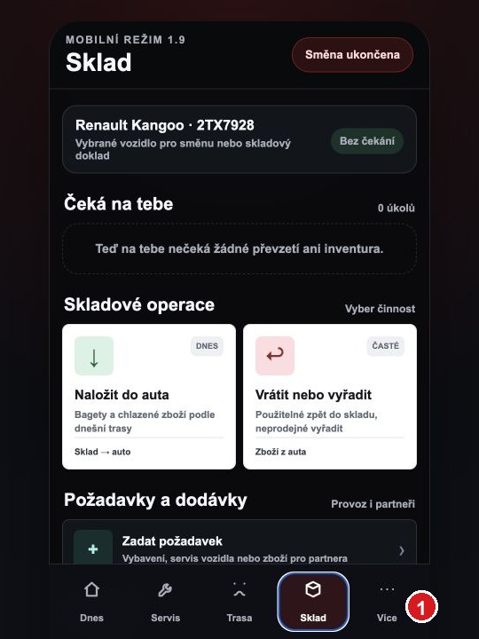 | 1. Otevři Sklad  Dole klepni na Sklad.  2. Najdi Čeká na tebe  Když skladník něco nachystal, zobrazí se karta Převzít vychystané / Potvrdit převzetí zboží.  3. Fyzicky zkontroluj  Porovnej produkt a počet s tím, co opravdu nakládáš do auta.  4. Potvrď převzetí zboží  Bez tohoto tlačítka zůstane zboží v systému jako nepřevzaté.
STOP | Nesouhlasí produkt nebo počet? Nepotvrzuj převzetí. Zboží dej stranou a zavolej skladníkovi nebo vedoucímu.

3. Ranní nakládka chlazeného zboží
Po převzetí zboží od skladníka otevři samostatnou ranní nakládku.
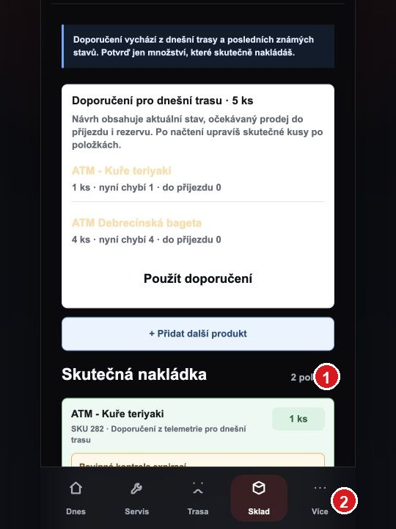 | 1. Sklad → Naložit do auta  Otevři Naložit do auta. Aplikace ukáže doporučení pro dnešní trasu.  2. Použij doporučení  Tlačítkem načti návrh. Potom uprav pouze podle toho, co skutečně bereš.  3. Zkontroluj každý obal  U každé bagety porovnej datum v aplikaci s datem na fyzickém obalu.  4. Potvrď skutečnou nakládku  Potvrď jen fyzicky naložené kusy. Teprve po potvrzení je nakládka hotová.
DŮLEŽITÉ | Ranní nakládka nenahrazuje převzetí vychystaného zboží od skladníka. Zítra musí být hotové oba kroky.

4. Zítřejší bagety s krátkou expirací
Tyto kusy mají přednost. Vezmi je a dej je do určených automatů.
POVINNĚ | Celkem 8 kusů s krátkou expirací. Nezaměň je za novější kusy a nenechávej je ve skladu ani v autě.

KAM | KOLIK | CO
Vitar Tišnov · EV 78 | 6 ks | 2× Labužník  2× Debrecínská  2× Trhané vepřové
NTS Brno-Slatina · EV 65 | 2 ks | 1× Kuře teriyaki  1× Debrecínská

1 | Ve skladu  Vezmi nejdřív kusy s nejkratší expirací a fyzicky zkontroluj datum na každém obalu.

2 | V ranní nakládce  Potvrď expirace a skutečně naložené množství.

3 | U automatu  Vlož krátkou expiraci před novější zboží tak, aby se prodala jako první.

4 | Před odjezdem  Zkontroluj, že je všech 8 kusů opravdu vložených v určených automatech.

5. Trasa: vždy dělej právě zobrazenou zastávku
Pořadí určuje aplikace podle plánu a aktuální situace.
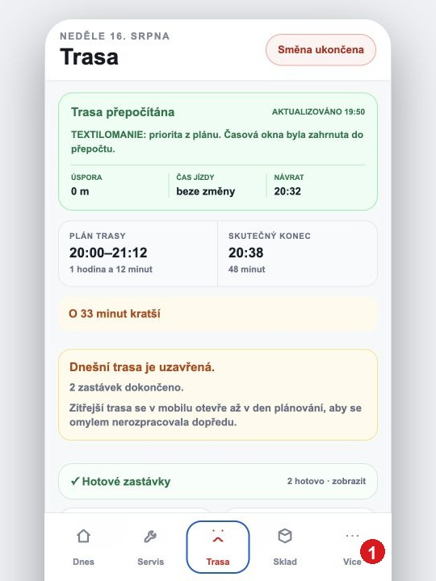 | 1. Otevři Trasu  Dole klepni na Trasa. Nahoře uvidíš další zastávku a plánovaný čas.  2. Jeď podle pořadí  Zastávky ručně nepřehazuj. Po dokončení se další pořadí samo přepočítá.  3. Nejetí jen přes žádost  Když místo opravdu nejde obsloužit, odešli žádost s pravdivým důvodem.  4. Otevři automat až na místě  Po příjezdu otevři detail zastávky a postupuj od prvního nedokončeného kroku.
NIKDY | Neoznačuj zastávku jako hotovou, pokud jsi na místě nebyla nebo nejsou dokončené všechny povinné kroky.

6. U automatu: dokonči všechny čtyři kroky
Aplikace tě vede v pořadí Pick list → Doplnění → Hotovost → Kontrola.
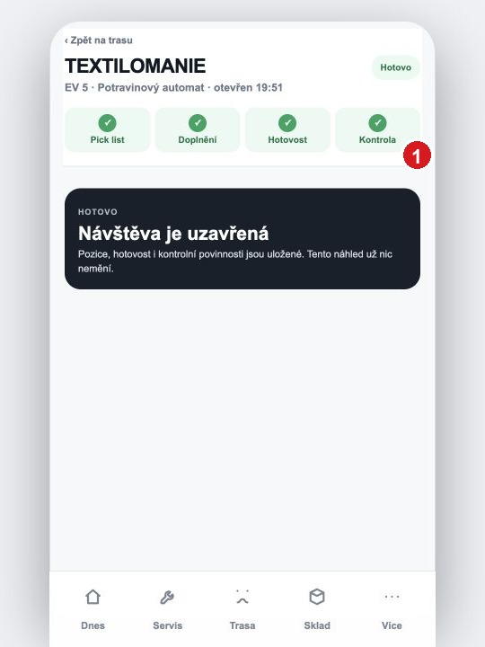 | 1. Pick list  Vezmi z auta přesně zobrazené produkty. Zkontroluj název, kusy a expiraci.  2. Doplnění  Zapiš skutečný stav a skutečně doplněné kusy. Prošlé nebo poškozené zboží dej do odpisu.  3. Hotovost  Řiď se pokynem aplikace. Pokud se vybírá, vlož vše do sáčku a napiš jen zobrazené ID.  4. Kontrola  Zkontroluj čistotu, funkci, ceny a zavření automatu. Pak dokonči práci na automatu.
EXPIRACE | Starší zboží patří dopředu, novější dozadu. Prošlé zboží se nesmí vrátit mezi prodejné zásoby auta.

7. Návrat a ukončení směny
Směna končí až po návratu, vyložení a zápisu konečných kilometrů.
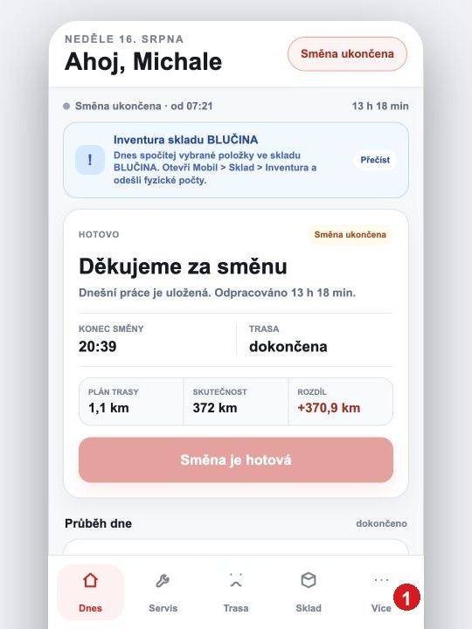 | 1. Dokonči poslední zastávku  Na Trase musí být všechny navštívené zastávky uzavřené.  2. Vylož vratky a odpisy  Použitelné zboží vrať do skladu. Prošlé, rozbité nebo vysypané dej do odpisu podle aplikace.  3. Zapiš konečný stav km  Opiš skutečný tachometr po návratu. Nepiš počet ujetých km, ale celý konečný stav.  4. Ukonči směnu  Tlačítko použij až po dokončení všech povinných úkolů. Zkontroluj zelené potvrzení.
KDYŽ APLIKACE NEPUSTÍ DÁL | Přečti červenou nebo oranžovou hlášku. Obvykle chybí potvrzené převzetí zboží, expirace, hotovost, kontrola automatu, inventura nebo konečné km.

Tři pravidla, která tě ochrání
1 | Potvrzuji jen skutečnost  Co fyzicky nevidím nebo neudělám, to v aplikaci nepotvrdím.

2 | Nic neodhaduji  Kusy, expirace a kilometry opisuji z fyzického stavu.

3 | Při problému zastavím  Udělám snímek obrazovky a zavolám vedoucímu dřív, než pokračuji.

